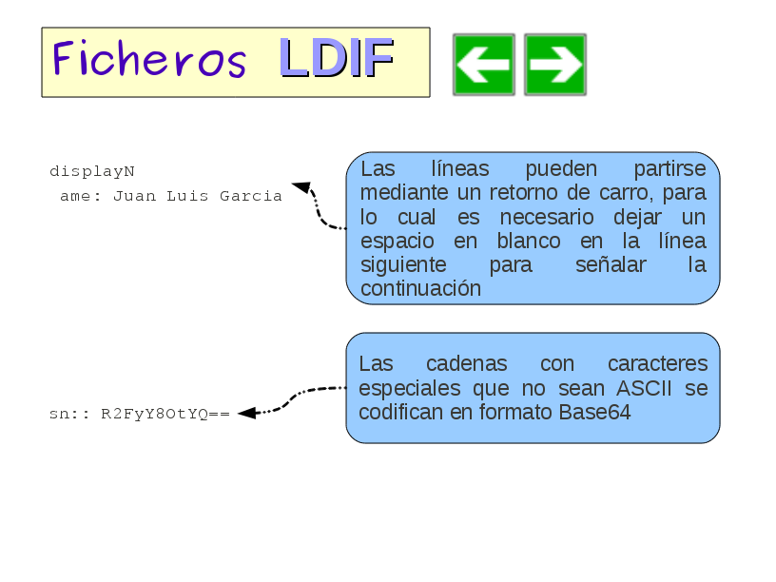
En el caso de los caracteres especiales (ñ, tildes...) las cadenas aparecerán codificadas en Base64, con el inconveniente de que ya no serán entendibles por humanos.

